آیین‎نامه هفته ملی کودک

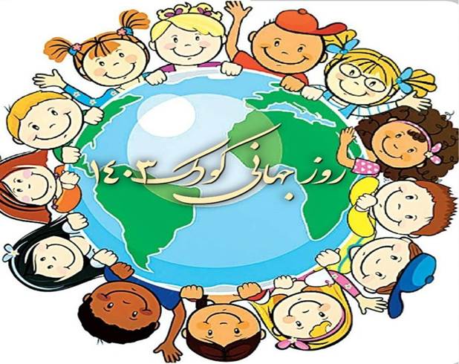

گروه جوانی جمعیت و سلامت خانواده
واحد سلامت نوزادان و کودکان
سال 1403

به نام خداوند دوستدار کودکان
مقدمه:
ازآنجاکه وضعیت زندگی، رشد و بالندگی کودکان روشن‎ترین نشانه‎ی توان هر جامعه محسوب می‎شود؛ هیچ تلاشی ارزشمندتر از بخشیدن فرداهایی روشن به کودکان وجود ندارد، چراکه کودکان شهروندان شریفی هستند که می‎توانند در ساختن آینده‎ای بهتر یار و یاورمان باشند.
بدون تردید حرکت از موقعیت فعلی به شرایط مطلوب که شایسته‎ی کودکان باشد، نمی‎تواند بدون برنامه‎ای دقیق و علمی صورت بگیرد. این جریان همانند تمامی حرکت‎های فکری، فرآیندی است متکی بر کار فکری مداوم، کسب دانشِ نوین، افزایش همکاری و تفاهم و کسب مهارت‎های جدید برای همه‎ی آن‎هایی که به‌نوعی با مباحث ویژه‎ی کودکان مرتبط هستند و دغدغه‎ی کمال یافتگی آنان را دارند.
روز جهانی کودک فرصتی برای ایجاد تغییر و آگاهی در سطح جهان است.فرصتی است که حقوق کودکان را به خودمان یادآوری کنیم، آن‌ها را درک کنیم و برای کودکان معصومی که رنج و خشونتهای زیادی را تحمل میکنند، چارهای بیندیشیم. خشونتهای وحشتناکی از جنس درگیری‌های مسلحانه، استخدام و استفاده نظامی از کودکان، سوءاستفادههای کاری و فحشا، تبعیض و تربیت نادرست خانواده که آینده آنها را تباه می کند.
تاریخچه روز کودک به طور رسمی به بعد از جنگ جهانی باز می گردد.بیشتر قربانیان جنگ جهانی، کودکان بی گناهی بودند که در آتش ویرانگر و بمباران، جان خود را از دست دادند.درست بعد از پایان جنگ جهانی دوم سازمان ملل با هدف حمایت از کودکان زیر بنای سازمان یونیسف را پایه‌گذاری کند. سازمان یونیسف در سال 1953 یکی از بخش‌های دائمی سازمان ملل متحد شد. روز جهانی کودک در اولین یکشنبه ماه ژوئن سال 1857 توسط دکتر چارلز لئونارد طی یک مراسم باشکوه و ویژه جشن گرفته شد.بالاخره در سال 1372 در ایران، طی جلسه ای روز 8 اکتبر ( 16 مهر ماه) را به عنوان روز ملی کودک در نظر گرفتند و این تصمیم از سمت سازمان یونیسف نیز به رسمیت شناخته میشود
اهداف:
1.برجسته‌سازی اهمیت دوران کودکی و ویژگی‌ها، نیازها و خواسته‌های کودکان امروز.
2.ارتقای آگاهی جامعه نسبت به حقوق کودکان به‌ویژه کودکان با نیازهای ویژه.
3.ایجاد فضای با نشاط با مشارکت کودکان
5.معرفی سازمان‎های فعال در حوزه‎ی کودک و ظرفیت‌های آن‌ها به جامعه به‌ویژه «خانواده‌ها و اولیای تربیتی».
6.توجه به هویت ملی و بهره‎گیری از آموزه‎های دین مبین اسلام (در رابطه با حقوق کودک).

رویکرد:
ضمن اهتمام به شعار هفته‌ی ملی کودک( 14-20 مهرماه) در سال جاری و به ‌منظور نهادینه کردن ارزش‌های انسانی در ذهن و روح کودکان و احقاق حقوق حقه آنها که از مهمترین آنها برخورداری از صلح و آرامش در جهان می باشد، شایسته است؛ در تدارک و اجرای ویژه‌ برنامه‌های گرامیداشت این هفته، توجه خاصی گردد.
درعین‌حال توجه به مسائل و مشکلات مبتلا‌به جامعه مانند مسائل زیست‌محیطی، بحران آب و انرژی و حق آموزش و تحصیل همگانی، صرفه‌جویی و همچنین توجه به کودکان با نیازهای ویژه و ایجاد فرصت‌های برابر برای آن‌ها در کنار دیگر کودکان و نوجوانان و اهمیت دادن به حوزه فضای مجازی و فن‌آوری‌های نوین از مهم‌ترین رویکردهای برنامه امسال هفته ملی کودک است.
شعار هفته ملی کودک در سال 1403:
" برای کودکان، برای آینده "

روز شمار هفته ملی کودک در سال 1403:
14مهر : کودک ، صلح ، بازی و نشاط
15مهر : کودک ، حقوق اجتماعی ، آموزش ، امنیت و سلامت
16مهر : کودک ، رسانه ، فناوری های نوین
17مهر : کودک ، هویت ملی ، نام آوران و قهرمانان ملی
18مهر : کودک ، کتاب ، ادبیات ، خلاقیت هنری
19مهر : کودک ، محیط زیست ، میراث فرهنگی و گردشگری
20مهر : کودک ، خانواده ، اخلاق و مهرورزی
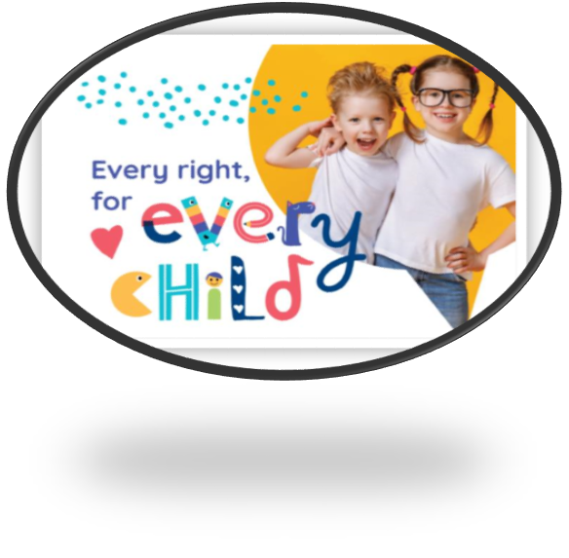
مخاطبان:
- کودکان
- مربیان، معلمان، اولیای تربیتی و والدین
ویژه‌برنامه‌های پیشنهادی:
گرامیداشت روز جهانی کودک (16 مهرماه) با اجرای برنامه‌های هدفمند، متنوع، آموزنده و پرنشاط.
1- تشکیل کمیته درون بخشی و تبیین اهداف و شعار هفته ملی کودک
2- تشکیل کمیته بین بخشی و تبیین اهداف و شعار هفته ملی کودک
3- برگزاری نمایشگاه‎هایی از آثار کودکان، مربیان، اولیای تربیتی و متولیانِ حوزه‎ی کودک به‌منظور بازتاب عملکرد مراکز بهداشت و درمان در جامعه
4.انجام خدمات با تخفیف‎های ویژه و یا رایگان در طول هفته‎ی ملی کودک
5.هماهنگی با متخصصین اطفال و فوق تخصص مغزو اعصاب نوزادان و کودکان ، کارشناسان تغذیه و رژیم درمانی جهت برگزاری جلسات آموزشی
6- هماهنگي با كانون پرورش فکری كودكان( در صورت لزوم )
7-هماهنگی و مکاتبه با ادارات و کارخانه ها
8-ارتباط با روحانیون و سایر گروه های مذهبی
9- برگزاری جلسات آموزشی گروهی وچهره به چهره برای والدین
10- آموزش و حساس سازی ،خانوادهها در زمينه تکامل كودكان، پیشگیری از سوانح و حوادث با توجه به کتب و منابع آموزشي موجود
11.تقدیرِ سازمانی از کودکانِ برگزیده برنامه‎ها و جشنواره‎های استانی و بین‌المللی.
12.اجرای برنامه با بهره‌گیری از ظرفیت‌ها و امکانات سازمانی برای کودکانِ حاشیه‌نشین، روستایی، عشایری و کودکان ساکن در مناطق کم برخوردار.
13.اجرای برنامه در بیمارستان‎ها، مراکز حمایت از کودکان بی‌سرپرست و کودکان آسیب‎دیده‎ی اجتماعی.
14.تجلیل از فرزندان شهدای مدافع حرم، شهدای مبارزه با آسیب‌های اجتماعی و یادمان شهدای کودک.
15.برگزاری مسابقات و اهدای جوایزی همچون کتاب، اسباب‌بازی، سرگرمی و ... .
16.برگزاری برنامه بازدید کودکان پرسنل از مکان‌هایی مانند موزه‌ها، آثار تاریخی، ملی و ...
17. تهیه محتوای آموزشی متناسب با گروه سنی کودک و روزشمار هفته
18-طراحی و اجرای برنامه‌های مخاطب محور (حتی‌الامکان از اجرای برنامه‌ها گزارشی مبسوط خودداری شود).
19- برگزاری همایش های شهرستانی
20-هماهنگی با ائمه جماعات جهت ایراد سخنرانی در زمینه توجه به حقوق کودکان در دین مبین اسلام
21- استفاده از جملات و شعارهای مرتبط با کودکان و با رویکرد دینی، فرهنگی، آموزشی و بهداشتی در سربرگ مکاتبات اداری در هفته ملی کودک
22- عیادت از کودکان قربانی تصادفات و کودکان بیمار بستری در بخش های کودکان و اهدای هدایایی به ایشان
23- برگزاری جشنواره غذا با موضوع "تغذیه کودکان متناسب با غذاهای بومی و منطقه ای با محوریت مقوی و مغذی سازی غذای کودک"
24- ديدار مسئولین از مراکز جامع تکامل کودکان، مراکز خدمات جامع سلامت(آشنایی با خدمات سلامت کودکان)،اتاق های آزمون تشخیصی تکامل
25- برگزاری همایش شهرستانی آموزش سلامت کودکان به خانواده ها با محوریت پیشگیری از سوانح و حوادث و تغذیه سالم و بازی کودکان
26- آموزش خانواده ها در زمینه مراقبت از کودک بدحال و احیای پایه
27- تقدیر از مراقبین / بهورزان و پزشکان فعال در حوزه سلامت کودکان
28- تقدیر از مادران شاغل/ خانه دار دارای خانواده باشکوه فعال در حوزه سلامت کودک
29- برگزاری مسابقات،بازی های منطقه ای و بومی در کودکان در جهت ارتقا تکامل کودک

